Plan Estratégico 2021-2031

Comisión Presidencial por la Paz y los Derechos Humanos -COPADEH-

Nota del Autor
Este documento fue revisado y editado por la Unidad de Planificación con la participación y aportes del Despacho Superior, el equipo de Directores y Jefes, de la COPADEH, 28 de abril de 2023

Tabla de Contenido
Resumen 3
Análisis de Mandato 4
Cobertura 9
Análisis de Políticas 11
Vinculación Institucional 18
Incorporación de Enfoques de Planificación 22
Identificación y Priorización de la Problemática 23
Análisis de la Población 26
Modelo Conceptual 28
Modelo Explicativo 30
Modelo Prescriptivo 34
Modelo Lógico de la Estrategia 38
Matriz de Planificación Estratégica Institucional 41
Indicadores 42
Marco Estratégico Institucional 44
Base Legal 44
Visión 44
Misión 44
Valores, Principios y Normas Éticas 44
Objetivos Estratégicos y Operativos 46
Ejes de Trabajo 48
Promoción de Espacios de Diálogo Intercultural 48
Análisis Foda 48
Estrategias 49
Análisis de Actores 49
Apéndice 53
Referencias 60

Resumen
El Plan Estratégico Institucional -PEI-, es una herramienta técnica, pero también política, que orienta las prioridades en la asesoría y coordinación que debe ejercer la COPADEH con las instituciones del Organismo Ejecutivo y otros actores y sectores.
El Plan estratégico 2021-2031, se elaboró en el año 2021 y fue actualizado para el ejercicio fiscal 2023 con base en la reforma a su mandato institucional, lo cual se aborda en la parte de análisis del mandato, y a la metodología y la nueva caja de herramientas remitida por la Secretaría General de Planificación y Programación de la Presidencia .
El PEI está integrado por la Misión, la Visión, los objetivos estratégicos y operativos, actualizados para el presente ejercicio fiscal. Además se incluyen los objetivos que se derivan del Sistema Nacional de Control Interno Gubernamental -SINACIG-, la definición del resultado y la producción institucional actualizada, con la finalidad de mejorarla de acuerdo a sus funciones y los servicios que brinda, en atención a la problemática a la que por mandato se le debe dar atención.
La Planificación Estratégica, aquí plasmada, está sujeta a la disponibilidad de los recursos necesarios, y principalmente se toma como base su mandato, así como los compromisos, que en tema de derechos humanos tiene el Estado de Guatemala, como es la Política Pública de Reparación a las Comunidades Afectadas por la Construcción de la Hidroeléctrica de Chixoy y otros derivados de los Sistema de Protección Internacional de Derechos Humanos.

Análisis de Mandato
La Comisión Presidencial por la Paz y los Derechos Humanos -COPADEH- se crea por medio del Acuerdo Gubernativo No. 100-2020 de fecha 30 de julio 2020 y toma vigencia a partir del 1 de agosto del mismo año. Posteriormente a través del Acuerdo Gubernativo No. 306-2022 de fecha 08 de diciembre y publicado en el Diario de Centroamérica el 09 de diciembre de 2022 se reforma el mandato y se amplía la vigencia de la COPADEH, con un plazo de 10 años a partir de la fecha de publicación.
El objeto de la COPADEH es asesorar y coordinar con las distintas dependencias del Organismo Ejecutivo, la promoción de acciones y mecanismos encaminados a la efectiva vigencia y protección de los derechos humanos, el seguimiento a los compromisos gubernamentales en la promoción de una cultura de paz, basada en la no violencia, así como la atención de la conflictividad del país.
La COPADEH está integrada por: El Presidente de la República de Guatemala, quien la preside, el Director Ejecutivo de la Comisión, debidamente designado; los titulares del Ministerio de Gobernación, Ministerio de Agricultura, Ganadería y Alimentación, Ministerio de Energía y Minas, Ministerio de Ambiente y Recursos Naturales, Ministerio de Relaciones Exteriores, Ministerio de Finanzas Públicas; Secretaría de Planificación y Programación de la Presidencia, Secretaría Ejecutiva del Consejo Nacional de Áreas Protegidas y Procuraduría General de la Nación.
La Comisión es presidida por el Presidente de la República y en ausencia o imposibilidad de asistencia a reuniones del Presidente de la República, presidirá las reuniones de la Comisión, el Director Ejecutivo.
Forma parte de su mandato también lo establecido en el Acuerdo Gubernativo No. 378-2014 de fecha 03 de noviembre de 2014, y publicado el 06 de noviembre del mismo año, que se refiere a la aprobación de la Política Pública de Reparación a las Comunidades Afectadas por la Construcción de la Hidroeléctrica de Chixoy y cuya competencia queda otorgada para la COPADEH en el Acuerdo de aprobación del Presupuesto General de Ingresos y Egresos del Estado que se emite en cada ejercicio fiscal.
Con relación a los tratados internacionales en materia de derechos humanos, ratificados por el Estado de Guatemala, la COPADEH coordina la elaboración de informes, el seguimiento a recomendaciones en materia de Derechos Humanos y la coordinación de la delegación que representa al Estado de Guatemala en las audiencias y sesiones del Sistema Interamericano de Derechos Humanos.

Tabla 1
Análisis de mandatos legales

Nota: Segeplan, Caja de herramientas de Planificación 2024,01 Mandatos

Cobertura
La COPADEH establece como una de sus estrategias de fortalecimiento, la desconcentración para la prestación de sus servicios tomando en cuenta que la desconcentración permite la entrega de los servicios en forma oportuna, lo que hace más eficiente la prestación de los servicios. La desconcentración que aplica la COPADEH es la desconcentración territorial que se puede definir como:
La transferencia de competencias desde la administración del Estado a unos órganos jerárquicamente subordinados respecto de la administración central y cuyo ámbito territorial de competencias es el de una demarcación territorial concreta. Se trata en este caso de distribuir competencias entre las autoridades nacionales y territoriales de modo que la administración del Estado pueda actuar eficientemente en todo el territorio nacional sin interés político, sino puramente administrativo y encaminado a mejorar la actuación de la administración central. La lógica de este proceso consiste en transferir competencias a órganos inferiores que agilicen la política dictada por el nivel central. Palma y Rufian(1990)
La COPADEH ha realizado una desconcentración de sus servicios en atención a lo que establece el Artículo 4 inciso d, del Acuerdo Gubernativo No.100-2020, reformado por el Acuerdo Gubernativo No.306-2022
d) Promover transversalmente y coordinar dentro de las instituciones públicas, así como en las organizaciones regionales, municipales y comunitarias, los mecanismos efectivos para la cooperación y la inclusión de acciones que favorezcan la paz, los derechos humanos así como la prevención y atención de la conflictividad indica que se deben realizar ., que hace referencia a la coordinación a nivel regional, municipal y comunitario.
La COPADEH cuenta con 16 Sedes Regionales, ubicadas en el mapa a continuación y se espera dar cobertura a toda la República, tomando como condición sine quanon, contar con un presupuesto adecuado, que le permita expandir los servicios principalmente en los departamentos en donde se presente mayor conflictividad.
Figura 1
Sedes Regionales de la COPADEH
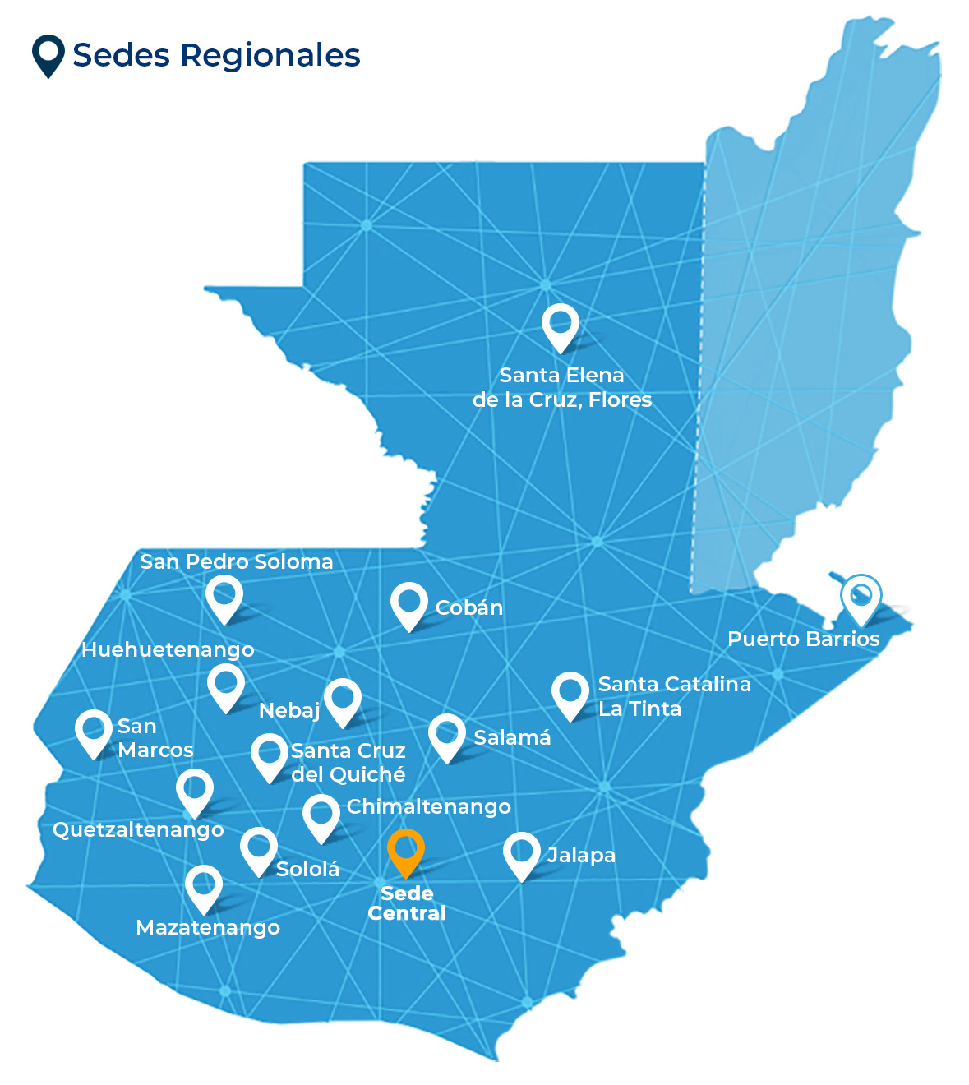

Análisis de Políticas
De acuerdo a listado de políticas públicas vigentes, con base en los registros de la Secretaría de Planificación y Programación de la Presidencia, se realizó un análisis para contribuir al cumplimiento de las mismas, en respuesta a las diferentes problemáticas que enfrenta la sociedad guatemalteca.
Estas políticas públicas se logran implementar en la medida que las instituciones del Organismo Ejecutivo, asumen las responsabilidades que les competen de acuerdo a su mandato. Para poder implementar las acciones establecidas en las políticas públicas es necesario incorporarlas dentro de la planificación operativa anual institucional y que puedan vincularse dentro del mandato.
Al ser la función de la COPADEH, una función asesora y coordinadora, solamente puede hacer a través de otras instituciones coordinaciones que coadyuven al cumplimiento de las políticas públicas en temas de derechos humanos, conflictividad social y cultura de paz y facilitar procesos de formación en la misma temática.
Por otra parte, se ha establecido en el Decreto No. 54-2022, Ley del Presupuesto General de Ingresos y Egresos del Estado, publicado en el Diario de Centro América el 24 de noviembre de 2022, No.10 Tomo CCCXXI
Artículo 31. Política de Reparación de las Comunidades Afectadas por la Construcción de la Hidroeléctrica de Chixoy. Dentro del Presupuesto de Egresos del ejercicio fiscal vigente, de conformidad con la literal j) del artículo 171 de la Constitución Política de la República de Guatemala, se programa una previsión de CIENTO SIETE MILLONES DE QUETZALES (Q107,000:000) destinados al resarcimiento contenido en la Política Pública de Reparación a las Comunidades Afectadas por la Construcción de la Hidroeléctrica de Chixoy. La Comisión Presidencial por la Paz y los Derechos Humanos en su calidad de entidad responsable, elaborará el reglamento y el programa de ejecución para el año fiscal 2023, y los desembolsos se realizarán con apego a Ia disponibilidad de recursos que permitan hacer efectivas las reparaciones económicas pendientes de pago. La referida programación podrá ser objeto de revisión periódica, a fin de trasladar los recursos estrictamente necesarios. La entidad responsable, con base en el reglamento respectivo para la administración de la Política de Reparación, se asegurará de la debida custodia de la documentación que dé cuenta sobre el uso de los recursos y el cumplimiento de sus fines, y que se llenen los requisitos y procedimientos administrativos que deberán cumplir las personas beneficiadas de la reparación individual y los proyectos definidos. La entidad responsable, en función a la Política Publica de Reparación a las Comunidades Afectadas por la Construcción de la Hidroeléctrica de Chixoy, podrá realizar las transferencias de presupuesto que sean necesarias, a las instituciones y/o unidades ejecutoras que deban llevar a cabo las inversiones o gastos previstos para tal fin.

Tabla 2
Análisis de Políticas Públicas

Nota: Segeplan, Caja de herramientas de Planificación 2024,02 Análisis de Políticas Públicas

Vinculación institucional
La COPADEH está clasificada dentro de las “Entidades con responsabilidad en las temáticas de atención del sector político institucional”,(SEGEPLAN 2020, como se citó en SEGEPLAN 2022,p.22).
Sin embargo, con relación a los diferentes sectores que atienden las instituciones del Estado, “se identificó que algunas abordan temas de carácter transversal y que no están supeditadas a uno o varios sectores”, (SEGEPLAN 2022,p.23), entre ellas se encuentra la COPADEH.
De esa cuenta la COPADEH no se vincula directamente como entidad responsable, en los Resultados Estratégicos de Desarrollo. El Plan Estratégico de la COPADEH incluye la matriz a continuación donde se establecen algunas acciones que coadyuvan con las prioridades nacionales de desarrollo, prioridades de acuerdo al Plan Katu’n Nuestra Guatemala 2032 y los Objetivos de Desarrollo Sostenible -ODS-.
Se presenta la matriz 03, referencia Alineación-Vinculación proporcionada por Segeplan, como parte de las herramientas de planificación en la que se seleccionaron las prioridades en las que la COPADEH apoya en el marco de su mandato institucional, para realizar en la tabla 4 la vinculación correspondiente con base en su mandato y de acuerdo a la producción institucional por lo que forma parte del quehacer al que se le da seguimiento periódico.

Tabla 3
Alineación, Vinculación Estratégica a Nivel Sectorial e Institucional
Nota: Segeplan, Caja de herramientas de Planificación 2024,03 Referencia Alineación-Vinculación

Tabla 4
Vinculación institucional a K´atun 2032, Agenda 2030, Prioridades Nacionales de Desarrollo -PND-, MED y PGG

Nota: Segeplan, Caja de herramientas de Planificación 2024,04 Vinculación Institucional

Incorporación de Enfoques de Planificación
Para realizar la Planificación Estratégica y tomando en cuenta los Lineamientos Generales de Planificación se incorporan los enfoques que se aplican al quehacer de la institución al momento de prestar sus servicios por medio de sus productos y subproductos y como parte de la gestión interna de acuerdo a la siguiente tabla.
Tabla 5
Vinculación con los enfoques de la Planificación
Nota: Segeplan, Caja de herramientas de Planificación 2024,05 Enfoques Planificación

Identificación y Priorización de la Problemática
De acuerdo al mandato institucional, la problemática que se identifica es la relacionada a la conflictividad social, a la vigencia y promoción de los derechos humanos y el establecimiento de una cultura de paz. Las causas de estos problemas son multicausales, principalmente tiene carácter histórico y estructural, relacionados la desnutrición, la pobreza, el limitado acceso de una parte de la población a la educación, servicios de salud, entre otros, que son limitantes para la paz, problemas que se abordan desde otra institucionalidad del Estado.
Hay que reconocer el carácter vinculativo e inseparable de la paz y los derechos humanos, para determinar que la paz se perfila como un derechos autónomo, individual y colectivo, que implica el derecho de las personas y de los Estados a vivir en paz, derechos sagrado de todos los pueblos, que exige para su concreción la realización efectiva y plena de los derechos humanos, pues como hemos anotado previamente, "sin el reconocimiento de los derechos humanos no puede haber paz".(Del Arenal,1987, como se citó en Arango, V.,2007,p.31).
Con base en lo anterior la COPADEH, se enfoca en mitigar la problemática a través de la asesoría y coordinación con las instituciones del Organismo Ejecutivo para coadyuvar a evitar la escalada de conflictos sociales, prevenir el surgimiento de otros conflictos, dar cumplimiento a compromisos en materia de derechos humanos, dentro del marco de su mandato.
El problema priorizado es el Inadecuado abordaje de la prevención y atención de la conflictividad, la protección de los derechos humanos y la cultura de paz derivado del análisis con el equipo de Directores porque la COPADEH con base en su mandato puede realizar intervenciones para abordar de mejor manera la problemática de la conflictividad social, la vigencia y promoción de derechos humanos a través de la asesoría y coordinación con otras instituciones del Organismo Ejecutivo y otros actores. Tomando en cuenta lo expuesto, se presenta la problemática clasificada en la tabla a continuación.
Tabla 6
Priorización de la Problemática

Tabla 7
Identificación y Priorización de la Problemática
Nota: Segeplan, Caja de herramientas de Planificación 2024,08 Priorización de Problemática

Análisis de la Población
La población está determinada de acuerdo al mandato institucional y de acuerdo con las líneas de trabajo que son construcción de una cultura de paz, vigilancia y promoción de los derechos humanos y atención de la conflictividad. Parte de la población objetivo es la que está involucrada en conflictos sociales derivados de problemas principalmente estructurales, sin embargo, no existen registros del número de población directamente involucrada en conflictos sociales como demandante de sus derechos, ni este tipo de casos o eventos permite identificar el número de personas por cada conflicto social. Por otra parte al trabajar a través de la asesoría y coordinación también se considera como población a las instituciones del Organismo Ejecutivo y a los servidores públicos.

Gráfico 1
Análisis de la Población, Conflictividad Agraria

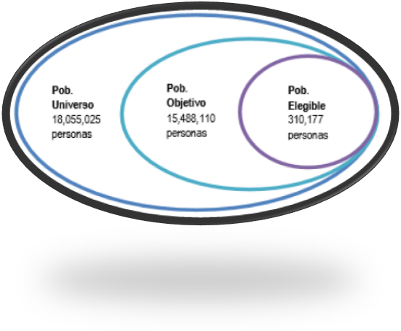

Nota: Adaptado de Análisis de la Población, p.10, Secretaría de Asuntos Agrarios, 2021.

Tabla 7
Análisis de la Población

Gráfico 2
Análisis de la Población, Servidores Públicos

Por otra parte, también conforma la población objetivo y elegible los servidores públicos y las instituciones del Estado con las que se coordina.

Pob. Universo 305,000 servidores en los 3 Organismos del Estado

Pob. Objetivo 292,753 servidores en administración central
Pob. elegible 20,000
servidores en administración central

Nota: Adaptado con información recabada de: Instituto Nacional de Estadística –INE-, Organismos Judicial y Organismo Legislativo.

Gráfico 3
Análisis de la Población, Instituciones del Organismo Ejecutivo

Pob. elegible 20,000
servidores en administración central
Pob. Universo 85 instituciones y sus entidades en administración central, Organimso Legislatigvo y Judicial

Pob. Objetivo 85 instituciones y sus entidades en administración central
Pob. Elegible 85 instituciones y sus entidades en administración central

Cuadro 1
Número de personas censadas según tipo de institución
Tipo de institución ^{/1} | Instituciones |  | Personas
Tipo de institución ^{/1} | Total | % |  | Total | %
Total | 85 | 100 |  | 292,753 | 100
Ministerios | 14 | 16.5 |  | 260,350 | 88.9
Entidades descentralizadas | 20 | 23.5 |  | 13,230 | 4.5
Secretarías y dependencias del ejecutivo | 23 | 27.1 |  | 6,848 | 2.3
Órganos de control jurídico administrativo | 5 | 5.9 |  | 6694 | 2.3
Empresa pública | 5 | 5.9 |  | 3,344 | 1.1
Entidades autónomas | 9 | 10.6 |  | 731 | 0.2
Vicepresidencia y sus dependencias | 4 | 4.7 |  | 319 | 0.1
Otras | 5 | 5.9 |  | 1,237 | 0.4

Nota. Adaptado de INE. Censo Nacional del Recurso Humano 2017-2018 -CNRH-.

Modelo Conceptual
De acuerdo a lo establecido en la Guía de Gestión por resultados, la adopción o elaboración de un modelo conceptual evita que se tengan percepciones de un problema a atender y permite que el problema y sus diferentes relaciones causales estén sustentadas en evidencias científicas.
Para la gestión por resultados en las instituciones públicas, además de las evidencias encontradas, debe tomarse en cuenta el mandato institucional, por lo que COPADEH principalmente orienta sus intervenciones a la asesoría y coordinación de acciones para la efectiva vigencia y protección de los derechos humanos , el seguimiento de los compromisos gubernamentales en la promoción de una cultura de paz basada en la no violencia, así como la atención de la conflictividad del país.
Para la elaboración del modelo conceptual se integró al equipo de directores y jefes que atenderán el área sustantiva, en coordinación con la Unidad de Planificación, quienes en primera instancia aportaron, mediante una lluvia de ideas con base en estudios, artículos de revistas académicas, opiniones de expertos y otros la condición de interés y la relación causal con otros problemas identificados.
De los documentos consultados respecto a las líneas de trabajo de la Copadeh, en una relación causal se determinó como condición de interés “Inadecuado abordaje de la prevención y atención de la conflictividad, la protección de los derechos humanos y la cultura de paz”.
Como elemento principal se identifica que la problemática tiene su principal causa en razones estructurales, que a través de una institución coordinadora no es posible resolver, causas históricas que implicarían cambios radicales en la sociedad. Por ejemplo, la conflictividad social, los conflictos, tiene sus causas principales en la pobreza, la desigualdad, la debilidad en la prestación de servicios básicos en el área rural, entre otras. Se identificaron causas directas e indirectas que inciden en la condición de interés.

Esquema 1
Modelo Conceptual

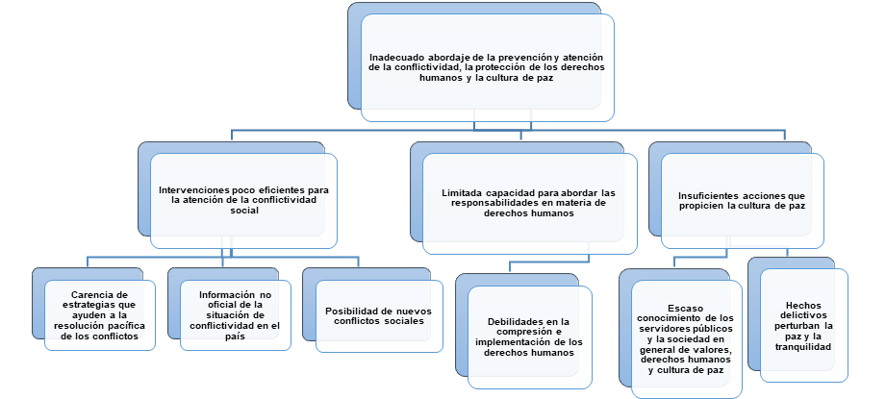

Modelo Explicativo
Las causas de la Conflictividad Social, las violaciones a derechos humanos y la débil Cultura de paz en Guatemala, son múltiples y en su mayoría son de carácter estructural, histórico y otros, sin embargo, desde el ámbito del mandato se hace un análisis que no responde a causas estructurales, porque la COPADEH siendo una Comisión, responde a un mandato de asesoría y coordinación con otras instituciones del Organismo Ejecutivo para la atención de la problemática.
A través del modelo explicativo se establecen las causas del problema priorizado, el cual se refiere a las intervenciones que la institucionalidad del Estado ha dado en función de la atención que hasta antes de la creación de la COPADEH las características de Guatemala y el mandato institucional, para que las intervenciones sean viables tanto económica como políticamente.
La COPADEH, tiene principalmente un mandato de coordinación y asesoría por lo que su producción no llega de forma directa a la ciudadanía, su producción es intermedia, sin embargo, la coordinación y asesoría tiene un campo amplio de acciones a realizar. La población objetivo de la COPADEH son las dependencias del Organismo Ejecutivo, servidores y funcionarios públicos principalmente.
Para valorar las relaciones causales se toma en cuenta la magnitud, la evidencia y la fuerza de acuerdo a los estudios consultados.

Caminos Causales

Carencia de estrategias que ayuden a la resolución pacífica de los conflictos

e++

Posibilidad latente de nuevos conflictos sociales

Información no oficial de la situación de conflictividad en el país

e+

e++
Limitada cobertura en el fomento de la productividad rural

Limitada capacidad para abordar las responsabilidades en materia de derechos humanos
e
Inadecuado abordaje de la prevención y atención de la conflictividad, la protección de los derechos humanos y la cultura de paz

Debilidades en la comprensión e implantación de los derechos humanos

e++
e++

Escaso conocimiento de los servidores públicos y sociedad en general de valores, derechos humanos y cultura de paz

e+++

e+

e+++

Insuficientes acciones que propicien la cultura de paz

Bajo nivel de cumplimiento de los compromisos en materia de paz

e
e

Hechos delictivos perturban la paz y la tranquilidad

Modelo Explicativo
Nuevas estrategias para la atención y prevención de conflictos sociales
Se atienden y previenen conflictos
e++
Fuentes de información oficial para el seguimiento y monitoreo de los conflictos.
e+
Inadecuado abordaje de la prevención y atención de la conflictividad, la protección de los derechos humanos y la cultura de paz

e++
Acciones que promuevan el fomento a la productividad rural

e

Reorientación estratégica del tema de derechos humanos
Se amplían las capacidades para atender las responsabilidades en materia de derechos humanos
e++
e++
Formación y capacitación en temas de Cultura de Paz y Derechos humanos
e
e++

e++
Resignificación de los compromisos de paz

Se realizan acciones estratégicas para la cultura de paz

e

Se mejora la situación delictiva
e

Modelo Prescriptivo
Tomando en cuenta el análisis realizado a través del modelo conceptual y modelo explicativo, se realiza el modelo prescriptivo con base en las intervenciones necesarias y que pueden ser más eficientes y donde hay mayor incidencia de acuerdo a la evidencia encontrada en los documentos consultados, sin embargo, en todos los casos se harán coordinaciones para incidir en general en la mejora de las condiciones de atención a la conflictividad, así como en materia de derechos humanos y cultura de paz. Por otra parte el diálogo se aplica además como parte de las reformas al mandato de la COPADEH, derivado de la subrogación de las funciones de la Comisión Presidencial de Diálogo
Esquema No. 4
Modelo Prescriptivo
Posibilidad latente de nuevos conflictos
Personas, grupos

Inadecuado abordaje de la prevención y atención de la conflictividad, la protección de los derechos humanos y la cultura de paz
Instituciones del Ejecutivo
Carencia de estrategias que ayuden a la resolución de conflictos
Instituciones del Ejecutivo
e++
e++

Información no oficial de la situación de conflictividad en el país

e+

Creación de una herramienta que permita el monitoreo de los conflictos sociales, un sistema de alerta temprana, la elaboración del mapa de conflictos sociales y de actores.
Asesorar a las dependencias del Ejecutivo sobre medidas de prevención.
Coordinación para generar información oficial y estandarizada

Aplicar los métodos alternos de resolución de conflictos: mediación, conciliación y negociación; facilitando el diálogo con la participación de los actores involucrados.
Relacionamiento de la COPADEH con sectores y actores vinculados a la conflictividad para el posicionamiento.

Definir una línea base de la conflictividad social en el país, que permita una intervención estratégica.
Asesorar a las dependencias del Organismo Ejecutivo sobre medidas de prevención.

Esquema No. 5
Modelo Prescriptivo

Debilidades en la comprensión e implantación de los derechos humanos
Instituciones del Ejecutivo
Limitada capacidad para abordar las responsabilidades en materia de derechos humanos
Instituciones del Ejecutivo

Inadecuado abordaje de la prevención y atención de la conflictividad, la protección de los derechos humanos y la cultura de paz
Instituciones del Ejecutivo
e++
e++

Escaso conocimiento de los servidores públicos y sociedad en general de valores, derechos humanos y cultura de paz

e++

Definir línea base de los compromisos nacionales e internacionales en materia de DDHH
Coordinación y Promoción de acciones para el cumplimiento de compromisos nacionales e internacionales en materia de DDHH

Recopilación de información de enlaces para intervenciones estratégicas, en materia de derechos humanos
Reorientación estratégica del tema de derechos humanos para su correcta aplicación

Revisión, actualización y fortalecimiento del tema de derechos humanos en el currículo nacional base

Divulgación, formación y capacitación en derechos humanos

Esquema No. 6
Modelo Prescriptivo
Bajo nivel de cumplimiento de los compromisos de los acuerdos de paz
Instituciones del Estado
Instituciones del Ejecutivo
Insuficientes acciones que propicien la cultura de paz
Instituciones del Ejecutivo

Inadecuado abordaje de la prevención y atención de la conflictividad, la protección de los derechos humanos y la cultura de paz
Instituciones del Ejecutivo
Elaboración de materiales del marco referencial sobre la nueva conceptualización de la paz para el abordaje en la institucionalidad pública

Promoción de la nueva conceptualización de la paz

e
e++

Escaso conocimiento de valores, derechos humanos y cultura de paz
Servidores públicos y sociedad en general

e++

Coordinación interinstitucional con entes rectores para fortalecer los procesos de educación y formación (Usac-Inap-Mineduc entre otros)
Formación y capacitación en materia de paz

Coordinación interinstitucional para promover temas priorizados de de paz
Coordinaciones interinstitucionales con gobiernos locales para la promoción de la cultura de paz

Esquema No. 7
Intervenciones eficaces no implementadas
Modelo Prescriptivo
Asesoría y coordinación a las dependencias del Ejecutivo .Coordinación para generar información oficial y estandarizada
Convenios interinstitucionales con gobiernos locales para la promoción de la cultura de paz

Inadecuado abordaje de la prevención y atención de la conflictividad, la protección de los derechos humanos y la cultura de paz
Instituciones del Ejecutivo
Promoción de la nueva conceptualización de la paz Instituciones del Ejecutivo

Reorientación estratégica para la coordinación y asesoría en temas de derechos humanos y conflictividad social Instituciones del Ejecutivo

Ineficiente Seguimiento a los Acuerdos de Paz

Intervenciones individuales con instituciones diferentes en temáticas de paz, conflictividad social y derechos humanos

Manejo de casos de víctimas de derechos humanos sobre información no oficial

Intervenciones no eficaces

Modelo Lógico de la Estrategia
De acuerdo al análisis del modelo prescriptivo se definieron los productos generales que agrupan las intervenciones sobre las que trabajará COPADEH.

Cadena de Resultados
Causas Indirectas Carencia de estrategias que ayuden a la resolución de conflictos
Información no oficial de la situación de conflictividad en el país

Carencia de estrategias que ayuden a la resolución de conflictos

Causas Directas
Posibilidad latente de nuevos conflictos sociales

Posibilidad latente de nuevos conflictos sociales

Problema Principal
Inadecuado abordaje de la prevención y atención de la conflictividad, la protección de los derechos humanos y la cultura de paz

Resultado inmediato
Al finalizar el 2021, se coordina efectivamente con las 16 sedes regionales de la COPADEH, y se coordina para la recolección de datos estadísticos para el abordaje de la conflictividad social en el país.

Resultado Intermedio
Al finalizar el 2022, se coordina efectivamente con las sedes regionales de la COPADEH a nivel nacional para la aplicación de métodos alternos de resolución de conflictos contando con una herramienta de análisis y localización de la conflictividad del país.

Resultado Final
Para el 2024 se ha logrado atender el 75% de la recepción de demandas por la COPADEH, para la atención de la conflictividad social en el país (de 57 casos en 2021 a 228, en 2024)

Mapa de Ubicación, Conflictos Sociales, COPADEH 2022
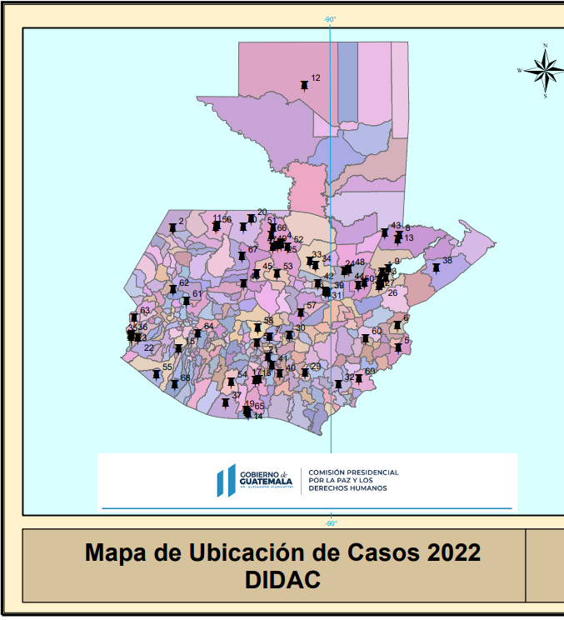

Matriz de Planificación Estratégica Institucional

Indicador de Resultado

Marco Estratégico Institucional

Base legal
Acuerdo Gubernativo No. 100-2020 de fecha 30 de julio de 2020 y su reforma por medio del Acuerdo Gubernativo No. 306-2022.

Visión
Para 2031 la COPADEH es la institución del Estado de Guatemala, referente en la articulación de acciones para la efectiva vigencia y promoción de los derechos humanos, cultura de paz y la atención integral de la conflictividad social, orientadas a contribuir en el desarrollo de la población, con pertinencia cultural.

Misión
La COPADEH es la dependencia del Organismo Ejecutivo que asesora y coordina con las dependencias del Organismo Ejecutivo y otros actores, la promoción de acciones y mecanismos para la vigencia y protección de los derechos humanos, el fomento de una cultura de paz basada en la no violencia, así como la atención integral a la conflictividad del país.

Valores, Principios y Normas Éticas
La COPADEH, a través de un equipo de trabajo integrado por servidores públicos de las diferentes dependencias de la COPADEH, estableció una serie de principios y valores que deben regir el actuar de los servidores públicos de la institución, en el desarrollo de su quehacer institucional y aplicable en su desenvolvimiento como parte de la COPADEH. Estos principio y valores fueron plasmados en el Código de Ética de la COPADEH.
Dentro de la Planificación Estratégica Institucional se nombran únicamente 5 valores o principios de los establecidos en el Código de Ética de la COPADEH, sin embargo, la totalidad de los mismos pueden ser consultados en el Código referido, en la página Web de la COPADEH.

Cultura de Paz y Diálogo. Los servidores públicos de la COPADEH fundamentan su actuar en el respeto a los derechos humanos, rechazan cualquier tipo de violencia y promueven el dialogo para la prevención de conflictos.

Respeto a los Derechos Humanos. El Servidor Público de la COPADEH respeta, promueve y protege los derechos individuales y colectivos inherentes al ser humano.

Objetividad. Actitud que permite a las personas actuar o emitir opinión de modo imparcial, juzgando sobre los hechos/acontecimientos sin involucrarse sentimental o emocionalmente, ni por intereses propios o de terceros.

Transparencia. Obrar de forma clara y veraz en el desarrollo de las actividades institucionales, al generar y facilitar la información fidedigna en el marco de la legalidad.

Máxima Publicidad. Debe de dar a conocer todas las actuaciones institucionales, que se desarrollen conforme al mandato institucional, exceptuando información sensible y la declarada en reserva de conformidad con las leyes de la materia.
Para desarrollar el quehacer institucional deben tomarse los siguientes pilares fundamentales:
Bien Común. Entendido como la Vida, la Libertad, la Justicia, la Seguridad, la paz y el desarrollo integral de la persona humana.
Diálogo. Como herramienta que coadyuve a alcanzar acuerdos entre actores.
Desarrollo Integral de la Persona. Entendido como la vivencia, el respeto a los derechos humanos.
Interculturalidad. Considerando las relaciones interculturales existentes en Guatemala prestando servicios contextualizados a aspectos lingüísticos, territoriales y sociales.

Objetivos Estratégicos y operativos

Estratégico 1
Asesorar a las dependencias del Organismo Ejecutivo y otros actores para la promoción y establecimiento de mecanismos y acciones para contribuir a la gobernabilidad del país, que coadyuven a la prevención de la conflictividad social, la promoción y vigilancia de los derechos humanos, la construcción de la cultura de paz y el diálogo a nivel nacional.

Operativos
O1.1 Participar en mesas técnicas como ente asesor para la promoción y vigilancia de los DDHH y el fomento de la Cultura de Paz.
O1.2 Participar con las dependencias del Organismo Ejecutivo y otros actores en la promoción de las condiciones y procesos de atención integral de los conflictos sociales.
O1.3 Asesorar a las dependencias del Organismo Ejecutivo y otros actores para la creación y fortalecimiento de los espacios de diálogo como mecanismo para la prevención de la conflictividad social.
O.1.4 Articular a las dependencias del Organismo Ejecutivo y otros actores para la construcción de una cultura de paz

Estratégico 2
Coordinar con las dependencias del Organismo Ejecutivo y otros actores, el seguimiento y atención a los compromisos gubernamentales en materia de Cultura de Paz; vigilancia y promoción de derechos humanos y atención de la conflictividad del país.

Operativos
O.2.1 Dar seguimiento y atención a obligaciones nacionales e internacionales de Estado en materia de Derechos Humanos en coordinación con las dependencias del Organismo Ejecutivo y otros actores; y ser enlace con la Institución del Procurador de Derechos Humanos.
O.2.2 Coordinar procesos de formación y capacitación en cultura de paz y ciudadanía vinculando a las Instituciones del Estado, Sector Empresarial y Sociedad en General.
O.2.3 Coordinar con las dependencias del Organismo Ejecutivo y otros actores que intervienen en los conflictos sociales para que a través del diálogo se logren acuerdos entre las partes.
O.2.4 Desarrollar un plan de acción nacional para promover una cultura de paz actualizándolo conforme al contexto nacional.

Objetivos de Información Financiera
Rendir cuentas sobre el uso de los recursos asignados, los avances y logros, presentando la información veraz y oportuna cumpliendo con las normas, la legislación y normativa aplicable y en cumplimiento a la ley de acceso a la información pública y gobierno abierto.
Presentar informes gerenciales de áreas sustantivas, programación y ejecución física y financiera al despacho superior.

Información y Comunicación
Suministrar información no financiera a entes reguladores, fiscalizadores, financieros y otras partes interesadas cumpliendo con los criterios de presentación y requerimientos solicitados de acuerdo a las disposiciones jurídicas y normativa aplicable.
Dar cumplimiento al mandato institucional a través de nuestra página web y otros mecanismos comunicacionales como parte de la rendición de cuentas.

Objetivos de Cumplimiento Normativo
Verificar que se tenga la normativa interna necesaria y se encuentre respaldada en el marco legal vigente y sea aplicada en el quehacer institucional para prevenir delitos.
Establecer los principios, valores y normas éticas de la COPADEH y promover su cumplimiento.
Utilizar los manuales de normas y procedimientos y otros reglamentos y manuales como base para el desarrollo de las funciones de las dependencias de la COPADEH

Ejes de Trabajo
- Prevención, gestión y transformación de la conflictividad social.
- Vigilancia y protección de los derechos humanos
- Promoción de la cultura de paz

Promoción de espacios de diálogo intercultural

Análisis FODA

Estrategias
Posicionamiento. Posicionar a la COPADEH como entidad referente en materia de derechos humanos, atención de la conflictividad social y cultura de paz.
Fortalecimiento. A través de la desconcentración institucional con sedes regionales en todo el país, ampliación de capacidades, profesionalización del recurso humano entre otros.
Comunicación. a) Nacional b) Internacional

Análisis de Actores

ANALISIS DE ACTORES |  |  |  |  |  |  |  |  | SPPD-11
INSTITUCIÓN: COPADEH
No. |  | Actor nombre y descripción | (1) | (2) | (3) | (4) | Recursos | Acciones Principales y como puede influir en la gestión institucional del problema | Ubicación geográfica y área de influencia
 |  | Actor nombre y descripción | Rol | Importancia | Poder | Interés | Recursos |  | Ubicación geográfica y área de influencia
1 |  | Presidente de la República | 2 | 1 | 1 | 1 | Conocimiento | Coordinación, parte de la Comisión | Todos
2 |  | Ministerio de Gobernación | 1 | 1 | 0 | 1 | Conocimiento | Coordinación, parte de la Comisión | Todos
3 |  | Ministerio de Agricultura, Ganadería y Alimentación | 1 | 1 | 0 | 1 | Conocimiento | Coordinación, parte de la Comisión | Todos
4 |  | Ministerio de Energía y Minas | 1 | 1 | 0 | 1 | Conocimiento | Coordinación, parte de la Comisión | Todos
5 |  | Ministerio de Ambiente y Recursos Naturales | 1 | 1 | 0 | 1 | Conocimiento | Coordinación, parte de la Comisión | Todos
6 |  | Ministerio de Relaciones Exteriores | 1 | 1 | 0 | 1 | Conocimiento | Coordinación, parte de la Comisión | Todos
7 |  | Ministerio de Finanzas Públicas | 1 | 1 | 0 | 1 | Conocimiento | Coordinación, parte de la Comisión | Todos
8 |  | Secretaria de Planificación y Programación de la Presidencia | 1 | 1 | 0 | 1 | Conocimiento | Coordinación, parte de la Comisión | Todos
9 |  | Secretaria Ejecutiva del Consejo Nacional de Áreas Protegidas | 1 | 1 | 0 | 1 | Conocimiento | Coordinación, parte de la Comisión | Todos
10 |  | Procuraduría General de la Nación | 1 | 1 | 0 | 1 | Conocimiento | Coordinación, parte de la Comisión | Todos
11 |  | Secretaria General de la Presidencia | 1 | 1 | 0 | 1 | Conocimiento | Coordinación, parte de la Comisión | Todos
12 |  | Vicepresidencia de la República | 1 | 1 | 0 | 1 | Conocimiento | Coordinación | Todos
13 |  | Secretaria de Comunicación Social de la Presidencia | 1 | 1 | 0 | 1 | Conocimiento | Coordinación | Todos
14 |  | Secretaria de Bienestar Social | 1 | 1 | 0 | 1 | Conocimiento | Coordinación | Todos
15 |  | FONTIERRA | 1 | 1 | 0 | 1 | Conocimiento | Coordinación | Todos
16 |  | Fondo de Desarrollo Indígena de Guatemala | 1 | 1 | 0 | 1 | Conocimiento | Coordinación | Todos
17 |  | Fondo Guatemalteco de Vivienda | 1 | 1 | 0 | 1 | Conocimiento | Gestión | Todos
18 |  | Instituto Nacional de Estadística | 1 | 1 | 0 | 1 | Conocimiento | Coordinación | Todos
19 |  | Instituto Guatemalteco de Seguridad Social | 1 | 1 | 0 | 1 | Conocimiento | Coordinación | Todos
20 |  | Instituto Nacional de Administración Pública | 1 | 1 | 0 | 1 | Conocimiento | Coordinación | Todos
21 |  | Instituto de la Defensa Pública y Penal | 1 | 1 | 0 | 1 | Conocimiento | Coordinación | Todos
22 |  | Instituto Nacional de Ciencias Forenses | 1 | 1 | 0 | 1 | Conocimiento | Coordinación | Todos
23 |  | Comisión Presidencial contra la Discriminación y el Racismo | 1 | 1 | 0 | 1 | Conocimiento | Coordinación | Todos
24 |  | Comisión Nacional de la Niñez | 1 | 1 | 0 | 1 | Conocimiento | Coordinación | Todos
25 |  | Coordinador Nacional para la Reducción de Desastres | 1 | 1 | 0 | 1 | Conocimiento | Coordinación | Todos
26 |  | Consejo Nacional para la Atención de Personas con Discapacidad | 1 | 1 | 0 | 1 | Conocimiento | Coordinación | Todos
27 |  | Programa Nacional de Resarcimiento | 1 | 1 | 0 | 1 | Conocimiento | Coordinación | Todos
28 |  | Sistema Penitenciario | 1 | 1 | 0 | 1 | Conocimiento | Coordinación | Todos
29 |  | Policía Nacional Civil | 1 | 1 | 0 | 1 | Conocimiento | Coordinación | Todos
30 |  | Dirección General de Migración | 1 | 1 | 0 | 1 | Conocimiento | Coordinación | Todos
31 |  | Escuela de Estudios Penitenciarios | 1 | 1 | 0 | 1 | Conocimiento | Coordinación | Todos
32 |  | Academia de la Policía Nacional Civil | 1 | 1 | 0 | 1 | Conocimiento | Coordinación | Todos
33 | Academia de lenguas Mayas |  | 1 | 1 | 0 | 1 | Conocimiento | Coordinación | Todos
34 | Consejo de Desarrollo Urbano Rural |  | 1 | 1 | 0 | 1 | Conocimiento | Coordinación | Todos
35 | Consejos Departamentales de Desarrollo |  | 2 | 1 | 0 | 1 | Conocimiento | Coordinación | Todos
36 | Secretaria contra la Violencia, Explotación y Trata de Personas |  | 1 | 1 | 0 | 1 | Conocimiento | Coordinación | Todos
37 | Fondo Nacional de Desarrollo |  | 1 | 1 | 0 | 1 | Conocimiento | Coordinación | Todos
38 | Consejo Nacional de la Juventud |  | 1 | 1 | 0 | 1 | Conocimiento | Coordinación | Todos
39 | Secretaria Nacional de Ciencia y Tecnología |  | 0 | 0 | 0 | 1 | Conocimiento | Coordinación | Todos
40 | Secretaria de Inteligencia estratégica |  | 1 | 1 | 0 | 1 | Conocimiento | Coordinación | Todos
41 | Organización de Naciones Unidas |  | 1 | 1 | 0 | 1 | Conocimiento | Coordinación | Todos
42 | UNICEF |  | 2 | 1 | 0 | 1 | Técnico | Coordinación | Todos
43 | OACNUDH |  | 2 | 1 | 0 | 1 | Técnico | Coordinación | Todos
44 | CICR |  | 2 | 1 | 0 | 1 | Conocimiento | Coordinación | Todos
45 | China/Taiwán |  | 2 | 1 | 0 | 1 | Técnico/Recursos | Cooperación | Todos
46 | OEA |  | 2 | 1 | 0 | 1 | Conocimiento | Coordinación | Todos
47 | Unión Europea |  | 2 | 1 | 0 | 1 | Recursos | Coordinación | Todos
48 | Cuerpo Consular y Diplomático acreditado en Guatemala |  | 2 | 1 | 0 | 1 | Conocimiento | Coordinación | Todos
49 | Universidad de San Carlos de Guatemala |  | 1 | 1 | 0 | 1 | Conocimiento | Coordinación | Todos
50 | Procuraduría de los Derechos Humanos |  | 0 | 1 | 1 | 1 | Conocimiento | Coordinación | Todos

Apéndice
Matrices utilizadas para el análisis de evidencias con base en el trabajo realizado de acuerdo a los documentos consultados y referenciados, así como la participación del Despacho Superior, equipo de Directores y Jefes de las áreas sustantivas de la COPADEH, todo lo anterior realizado en dentro del marco del mandato institucional

Indicadores
Otros indicadores que se pueden aplicar para el seguimiento y evaluación de la gestión interna

Referencias
Acuerdos y Soluciones S.A AYSSA (agosto 2019), Índice de Conflictividad
Social en Guatemala 2014-2018, https://ayssaestrategia.com/contenido/uploads/2019/10/ICS-2014-2018.pdf
Alvarez S. y Castillo K, Centro Latinoamericano para el Desarrollo Rural (febrero 2020). Estrategias colaborativas para el abordaje de conflictos: espacios de diálogo en México, Perú, Colombia y Guatemala, https://www.rimisp.org/wp-content/uploads/2020/02/DT-263-A%CC%81lvarez-Castillo.pdf
Sistema de Naciones Unidas en Guatemala, (diciembre 2014), Guatemala: Análisis de la Situación del País, https://onu.org.gt/wp-content/uploads/2016/04/Estudio-de-Situacion-Guatemala.compressed.pdf
Ordoñez M. (diciembre 2015) Mapeo y Descripción de la Conflictividad Económica y Social a Diciembre de 2015
Naciones Unidas Guatemala, (s.f.) Construcción de la Paz, Consolidando la Paz en Guatemala mediante la prevención de la violencia y gestión del Conflicto, https://onu.org.gt/onu-en-guatemala/programas-conjuntos/programas-cerrados/programa-4/
CIDH, Comisión Interamericana de Derechos Humanos, (2015), Informe Anual Capítulo IV.B Guatemala, https://www.oas.org/es/cidh/docs/anual/2015/doc-es/InformeAnual2015-Cap4-Guatemala-ES.pdf
Hernández I., Luna J. y Cadena M.,(mayo 2017), Cultura de Paz: Una Construcción Educativa Aporte Teórico Revista Historia de la Educación Latinoamericana, (vol. 19, núm. 28, 2017), https://www.redalyc.org/pdf/869/86952068009.pdf
Guadarrama, P.(2019), La Cultura como Condición de Paz y la Paz como Condición de Cultura en el Pensamiento Latinoamericano, Revista Internacional de Filosofía y Teoría Social, (Volumen 24 Núm Esp.1,2019), https://zenodo.org/record/3108661#.ZDmQDrpByUk
Corte Interamericana de Derechos Humanos (2023), Casos Contenciosos, Sentencias, https://www.corteidh.or.cr/casos_sentencias.cfm
Arango V.,(agosto 2007) Paz Social y Cultura de Paz, https://www.corteidh.or.cr/tablas/30445.pdf
Secretaría de Planificación y Programación de la Presidencia, -SEGEPLAN-(2022), Guía Conceptual y Metodológica para la elaboración de Planes Estratégicos Sectoriales pp.126.
Secretaría de Asuntos Agrarios (2021),Plan Estratégico Institucional 2020-2030

